Prezydent Miasta Leszna ogłasza I przetarg ustny nieograniczony na sprzedaż lokalu mieszkalnego wraz z udziałem w częściach wspólnych budynku i prawie własności ułamkowej części gruntu.

- Lokalizacja: Leszno, ul. por. Leona Włodarczaka nr 35, lokal mieszkalny nr 7.
- Oznaczenie nieruchomości wg danych z ewidencji gruntów: jednocześnie ze sprzedażą lokalu mieszkalnego sprzedawany jest udział w częściach wspólnych elementów budynku i prawie własności ułamkowej części gruntu wynoszący 5215/300640 części w działce nr 14/17 i 15/39 na arkuszu mapy 91 o łącznej powierzchni 0,2207 ha, księga wieczysta nr PO1L/00022462/6, księga wieczysta lokalu PO1L/00058865/2 (wolna od obciążeń i zobowiązań).

Opis nieruchomości: lokal mieszkalny nr 7, klatka 35 wraz z pomieszczeniem przynależnym (piwnicą) w budynku wielomieszkaniowym, pięciokondygnacyjnym, podpiwniczonym, wybudowanym w technologii „wielkiej płyty” w latach osiemdziesiątych XX wieku. Powierzchnia użytkowa lokalu = 52,15 m².
Położony jest na III piętrze i składa się z 3 pokoi, przedpokoju, kuchni, łazienki oraz WC. Lokal posiada balkon.
Opis techniczny lokalu:
Posadzki: wykładzina PCV, panele, płytki ceramiczne
Stolarka okienna: Okna PCV oraz drewniane
Tynki wewnętrzne: ściany malowane, okładzina PCV, tapety, w kuchni i łazience płytki ceramiczne
Grzejniki żeliwne żeberkowe
Instalacje: elektryczna, gazowa, wodno-kanalizacyjna.
Ogólny stan techniczny lokalu mieszkalnego oceniono jako zły. Lokal wymaga przeprowadzenia remontu kapitalnego. Standard lokali i jego funkcjonalność oceniono jako niską.
- Przeznaczenie nieruchomości i sposób jej zagospodarowania: zgodnie z miejscowym planem zagospodarowania przestrzennego w rejonie osiedla „Nowego Miasta”, osiedla „Grunwald”, i ulicy Ogrody w Lesznie przyjęty uchwałą XVI/229/2021 Rady Miejskiej Leszna z dnia 16 lutego 2012 r. przedmiotowa nieruchomość należy do jednostki 132MW ww. planu przeznaczonej pod tereny zabudowy mieszkaniowej wielorodzinnej.
Nabywca lokalu mieszkalnego zobowiązany będzie do wnoszenia opłat za lokal na konto Wspólnoty Mieszkaniowej (w tym na fundusz remontowy i eksploatacyjny oraz kosztów utrzymania nieruchomości).
- Termin i miejsce przetargu: 3 grudnia 2024 r., godz. 10:00 w sali konferencyjnej Wydziału Architektury Planowania Przestrzennego i Budownictwa na II piętrze w budynku Urzędu Miasta Leszna przy Al. Jana Pawła II 21.
- Cena wywoławcza lokalu wraz z prawem własności ułamkowej części gruntu wynosi: 226 000,00 zł.

Postąpienie nie może wynosić mniej niż 1% ceny wywoławczej, z zaokrągleniem w górę do pełnych dziesiątek złotych.
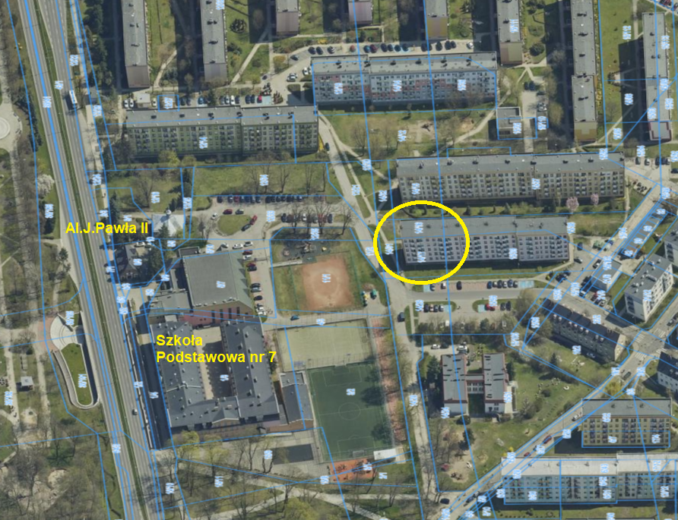
Cena nieruchomości osiągnięta w przetargu podlega zapłacie przed zawarciem umowy notarialnej, nie później niż w dniu zawarcia umowy.
- Wysokość i termin wniesienia wadium: wadium 23 000,00 zł wymagalne na koncie Urzędu Miasta Leszna nr: 37 1020 3088 0000 8302 0005 7703 PKO BP S.A. I O/Leszno do dnia 28 listopada 2024 r.
- Skutki uchylenia się od zawarcia umowy: w przypadku gdy osoba ustalona jako nabywca nieruchomości nie przystąpi bez usprawiedliwienia do zawarcia umowy notarialnej w oznaczonym miejscu i terminie podanym w zawiadomieniu, organizator przetargu może odstąpić od zawarcia umowy notarialnej, a wpłacone wadium nie podlega zwrotowi.
- Warunki dodatkowe: uczestnicy przetargu winni posiadać dokument potwierdzający tożsamość a działający w imieniu osoby prawnej dodatkowo dokument potwierdzający upoważnienie do reprezentowania oferenta (np. wydruk krs, pełnomocnictwo). Cudzoziemiec w rozumieniu ustawy z dnia 24 marca 1920 r. o nabywaniu nieruchomości przez cudzoziemców (Dz.U.2017.2278), winien przedłożyć zezwolenie, jeżeli uzyskanie zezwolenia wynika z przepisów cytowanej wyżej ustawy.

Prezydent Miasta Leszna ma prawo odwołania przetargu z ważnych powodów.
Z regulaminem przetargu można zapoznać się w Wydziale Gospodarki Nieruchomościami Urzędu Miasta Leszna, Al. Jana Pawła II 21, pok. nr 17, telefon 65/ 529-82-12 w godz. 8:00-15:00.
Strona internetowa: bip.leszno.pl (dział: Przetargi na nieruchomości)

W sprawie oględzin mieszkania prosimy o kontakt z Miejskim Zakładem Budynków Komunalnych,
ul. Jana Dekana 10, tel. 65/ 526 86 30

